Hálózat

* **kommunikáció**
* **integráció**
* **1986-ban jelent meg az internet Magyarban**
* **Hálózat feladata: kommunikáció, integráció, információ csere**

A **hálózattok** erőforrások megosztására vannak kitalálva.

IT = Information Technology

információ → újdonságtartalommal rendelkező adat

Kliens – szolgáltatásokat vesz igénybe

Szerver – Szolgáltatásokat nyújt

* Email
* FTP – fájt / adat megosztó
* Web
* Játék

Peer to Peer

Előnye:

* Könnyen configolható
* Nem összetett
* Kisebb fenntartási költség

Hátránya:

* Nem skálázható
* Nincs központosítva
* Nem biztonságos
* Kis teljesítmény
* A szerver és a kliens egy eszközről fut → csökken a teljesítmény (master-slave-nél lasabb)
* Végberendezések Host-(ok):
* Laptop
* Szerver
* Nyomtató
* stb.

**Intermediary** (Közvetítő) **Devices**

* Router
* LAN switch (Egyrétegű)
* Multilayer switch (Többrétegű)
* Firewall (Tűzfal)

**Hálózati átviteli közeg** (Magyarul mivel kötöd össze az eszközöket)

* Coax (réz kábel)
* LAN kábel
* Fiber optic (Üvegszálas)
* Wireless (Vezeték nélküli)
* Űr (Rádióhullámok)

NIC – Network Interface Card / Controller (Hálózati kártya / vezérlő)

SOHO – Small office Home office - Műhold, mobilnet, ADSL

Interface = Csatlakozó, ajzat

Port = Fizikai port, amin keresztül hálózati kommunikáció zajlik

**Topológia**

*Fizikai* – Helyileg hol legyen az adott eszköz(ök). pl: plafon, padlás, asztal, ajtó mellett, stb.

*Logikai* – „Van kapcsolat, oszt annyi” -> nem érdekli, csak az, hogy működjön

Hálózattípusok

* LAN -> Local Area Network
  + Gyorsabb
  + Egy szervezet / cég / magánszemély üzemelteti
  + Nagy sávszélesség
  + Routerekig tartanak
* WAN -> Wide Area Network
  + Lassabbak
  + Több szolgáltatás
* Intranet -> Cégen belüli mini hálózat
* Extranet -> 2 vagy több Intranet összekötve

ISP – Internet Service Provider – (Internet szolgáltató)

* Össze vannak kötve a többi ISP-vel

T1 – 16 van a világon, halandókkal nincs közvetlenül összekötve

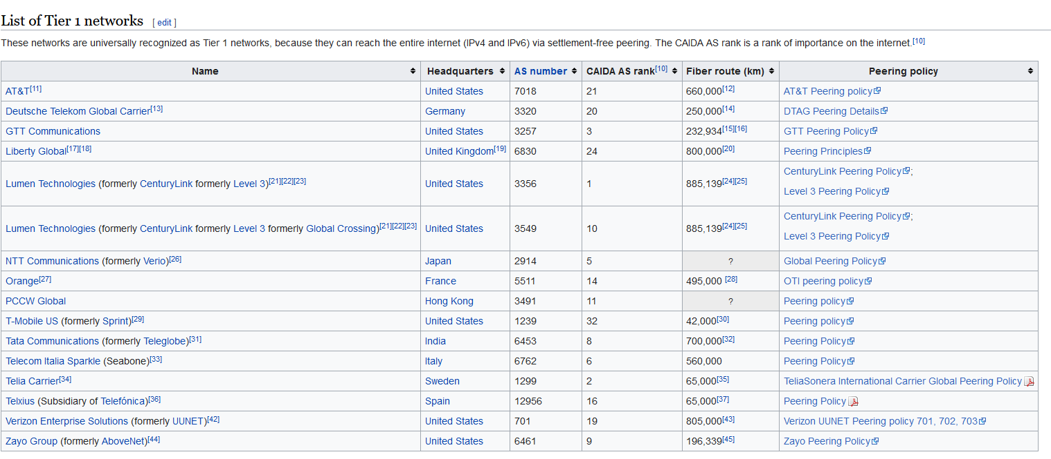

<https://upload.wikimedia.org/wikipedia/commons/thumb/3/36/Internet_Connectivity_Distribution_%26_Core.svg/1920px-Internet_Connectivity_Distribution_%26_Core.svg.png>

T2 Telekom

T3 Vodafone

T4 flip

DSL – Digital Subscribe Line

Legjobb elérhető magánszemélyeknek

Mobilnet

Műholdas net

Betárcsázós – szar

Dedicated Leased Lines

Magánkábel

Konvergált hálózat – minden egy kábelen jön

Packet Tracer – Szimulálja a valóságot